Министерство науки и высшего образования РФ
Федеральное государственное бюджетное образовательное учреждение
высшего образования
«Глазовский государственный педагогический институт имени В.Г. Короленко»

ОТЧЕТ
по производственной практике
ПМ 03 Участие в интеграции программных модулей
Специальность 09.02.03 Программирование в компьютерных системах

Выполнил(а):
студент(ка) ОП СПО группа 31
Целоусова А.В.
Руководитель практики: ст. преподаватель Касаткин К.А.

г. Глазов 2019
Оглавление
Введение 2
Постановка задачи и требования, предъявляемые к программе 3
Выбор и обоснование выбора средств разработки 3
Тестирование 4

Введение
Информационная система – это система, предназначенная для хранения, поиска и обработки информации, и соответствующие организационные ресурсы, которые обеспечивают и распространяют информацию.
Информационные системы становятся подходящим способом долговременного хранения обработки информации.
Использование современных информационных технологий в сфере управления обеспечивает повышение качества обработки экономической информации, ее точности, объективности и как следствие этого, возможности принятия современных управленческих решений.
Интерактивный сайт – это динамический, постоянно изменяющийся по своему содержанию ресурс. Причем изменения эти проводят непосредственно пользователи сайта.
Целью работы является создание системы учета занятости сотрудников торгового предприятия.

Постановка задачи и требования, предъявляемые к программе
- Разработка интерфейса интерактивного сайта. Система учета занятости сотрудников торгового предприятия.
К проектируемой системе предъявляются следующие требования:
- Простота в освоении
- Обеспечение безопасности, путем разграничения доступа

Выбор и обоснование выбора средств разработки
VisualStudioCode редактор исходного кода, разработанный Microsoft для Windows, Linux и macOS. Позиционируется как «лёгкий» редактор кода для кроссплатформенной разработки веб- и облачныхприложений. Включает в себя отладчик, инструменты для работы с Git^{[6]}, подсветку синтаксиса, IntelliSense и средства для рефакторинга. Имеет широкие возможности для кастомизации: пользовательские темы, сочетания клавиш и файлы конфигурации. Распространяется бесплатно, разрабатывается как программное обеспечение с открытым исходным кодом, но готовые сборки распространяются под проприетарной лицензией.

Тестирование
При введении неправильного логина/пароля система выдает следующее сообщение
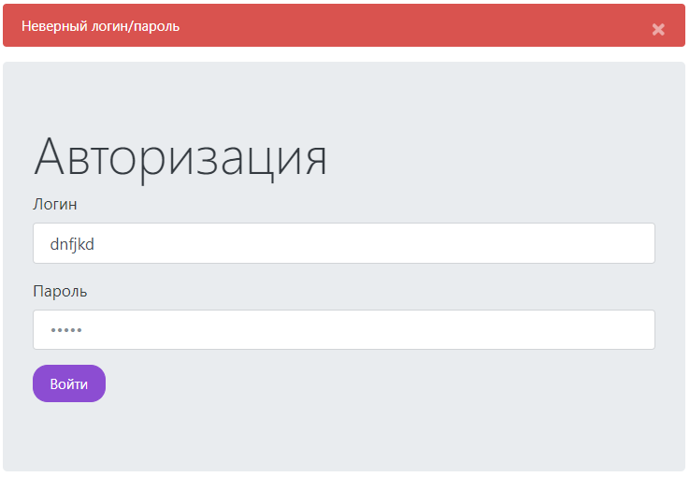
Рис.1 – Ошибка при вводе неправильного логина/пароля
Заданием на практику было создать систему учета занятости сотрудников торгового предприятия
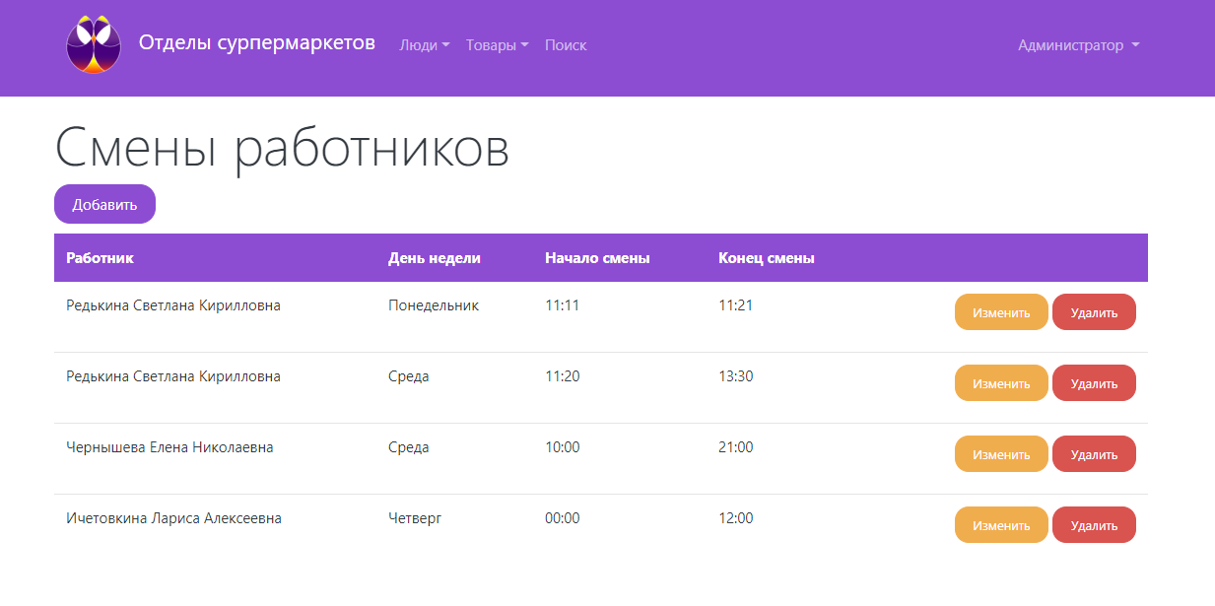
Рис. 2 – Система учета занятости сотрудников торгового предприятия

